**Nhóm SE with Da Bois**

**Thành viên của nhóm**

Đặng Thị Diễm Quỳnh – 2011956 (L01)

Nguyễn Minh Quang – 2011897 (L03)

Bùi Lâm Tiến – 2012190 (L03)

Võ Mạnh Hào – 1913238 (L03)

Hoàng Tiến Hải – 2011152 (L01)

Trần Sách Nhật – 2014009 (L01)

Dương Nguyễn Nguyên Nghĩa – 2011672 (L01)

**Task 1.1**

**Bối cảnh dự án:**

- Đối mặt với vấn đề môi trường của thế giới hiện nay đó là việc nóng lên của trái đất và các vấn đề nghiêm trọng mà rác thải gây ra đang cực kì nghiêm trọng. Việc thiết kế được một hệ thống có thể quản lý được công việc thu gom, điều phối và giám sát chất thải này là đang cực kì cần thiết trong thời kì chuyển đổi số 4.0 hiện nay.

- Công việc thu gom rác truyền thống sẽ bao gồm việc các công nhân đến công ty trung tâm để nhận báo cáo việc làm và thực hiện xem chi tiết nhiệm vụ, sau đó di chuyển đến khu vực làm việc. Sau đó không có sự liên lạc giữa các nhân viên và quản lý một cách tức thời khi có thông tin quan trọng.

- Đây là một tín hiệu đáng mừng khi có những dịch vụ cung cấp cho các tổ chức quản lý chất thải chuyên nghiệp. Hệ thống UWC (Urban waste collection aid) 1.0 đã và đang làm tốt nhiệm vụ này. Nhưng để thay đổi và cải tiến hơn phiên bản trước, cần phải phát triển một hệ thống tiên tiến hơn là UWC 2.0 với những tính năng mới và có khả năng tương thích được với UWC 1.0 và dữ liệu cũ. Vì vậy tính thông minh, áp dụng công nghệ 4.0, AI và IOT ở phiên bản mới UWC 2.0 sẽ khiến cho công việc được quản lý dễ dàng hơn, bảo mật hơn, tiện lợi và có tiềm năng mở rộng nhiều hơn.

- Mô hình của dịch vụ UWC 2.0:

|  |  |
| --- | --- |
|  | Urban waste collection aid (UWC) 2.0 |
| Khách hàng | - Công ty Y cung cấp dịch vụ thu gom rác thải |
| Các vai trò (Role) | - Nhân viên: Collectors (Người thu gom rác) và Janitors (Người dọn rác)  - Quản lý: Back Officers |
| Tác vụ quản lý | - Chấm công (Check in / check out).  - Quản lý tiến độ công việc  - Quản lý nhân công và tài nguyên  - Điều phối nhân công và tài nguyên  - Liên lạc |
| Quy trình làm việc  (Workflow) | - Quản lý vận hành hệ thống tạo lịch, điều phối người thu gom và người dọn rác → Gửi tin nhắn và thông báo đến nhân viên.  - Nhân viên check in thời gian bắt đầu làm việc.  - Người thu gom rác nhận lộ trình thu gom và phương tiện thu gom .  - Người dọn rác sử dụng xe đẩy để thu gom rác trong khu vực chỉ định → Đem rác thu gom được tới MCP (Major Collecting Points – Điểm thu gom rác chính).  - Người thu gom lái xe tới các địa điểm MCPs được phân công → Thu gom tất cả rác từ MCPs.  - Hoàn thành công việc. Nhân viên check out thời gian hoàn thành. |

**Các bên liên quan:**

- Công ty Y cung cấp dịch vụ thu gom rác thải.

- Các bộ phận trong quy trình thu gom rác thải:

+ Quản lý (Back Officers).

+ Nhân viên thu gom rác (Collectors).

+ Nhân viên dọn rác (Janitors).

**Yêu cầu từ người dùng:**

**⁕ Người dùng hệ thống nói chung:**

- Là người dùng của hệ thống, tôi muốn có tài khoản riêng để có thể bảo mật thông tin.

- Là người dùng hệ thống, tôi muốn thay đổi mật khẩu khi cần thiết.

**⁕ Quản lý:**

- Là quản lý, tôi muốn tạo lịch làm việc cho nhân viên một cách nhanh chóng.

- Là quản lý, tôi muốn nhân viên nhận thông báo quan trọng cho công việc ngay lập tức.

- Là quản lý, tôi muốn giao tiếp trong thời gian thực với nhân viên.

- Là quản lý, tôi muốn giám sát việc chấm công hàng ngày của nhân viên.

- Là quản lý, tôi muốn điều phối và quản lý phương tiện, chọn tuyến đường tối ưu hoá cho nhân viên.

- Là quản lý, tôi muốn quản lý tất các điểm thu gom rác còn đủ sức chứa hay không.

**⁕ Nhân viên thu gom rác:**

- Là nhân viên thu gom rác, tôi muốn kiểm tra công việc của mình hàng ngày, hàng tuần.

- Là nhân viên thu gom rác, tôi muốn chấm công (check in/check out) không cần đến công ty.

- Là nhân viên thu gom rác, tôi muốn liên hệ với nhân viên khác và quản lý trong thời gian thực.

- Là nhân viên thu gom rác, tôi muốn nhận thông báo quan về việc phân công tuyến đường làm việc.

- Là nhân viên thu gom rác, tôi muốn nhận thông báo về việc phân công phương tiện.

**⁕ Nhân viên thu dọn rác:**

- Là nhân viên dọn rác, tôi muốn kiểm tra công việc của mình hàng ngày, hàng tuần.

- Là nhân viên dọn rác, tôi muốn chấm công (check in/check out) không cần đến công ty.

- Là nhân viên dọn rác, tôi muốn liên hệ với nhân viên khác và quản lý trong thời gian thực.

**Lợi ích của UWC 2.0 đối với các bên liên quan:**

- Đối với lợi ích chung của công ty:

+ Nâng cấp khả năng quản lý quy trình làm việc.

+ Năng suất làm việc của các bộ phận hiệu quả hơn.

+ Tận dụng database của hệ thống UWC 1.0.

- Đối với các bộ phận trong quy trình thu gom rác:

+ Có thể giao tiếp với nhau thông qua giao diện theo thời gian thực.

+ Nhận được thông báo nhanh hơn về các thông tin quan trọng trong ngày như điểm thu rác bị đầy, việc thay đổi tuyến đường, chuyển ca làm việc đối với nhân viên.

+ Quản lý các tác vụ làm việc dễ dàng, trực quan và chính xác hơn.

+ Hạn chế việc tập trung tại nơi làm việc nhiều lần trong ngày.

+ Lên lịch làm việc và quản lý phương tiện một cách trực quan dành cho quản lý.

**Task 1.2**

**Yêu cầu chức năng:**

* Quản lý:
* Xem lịch làm việc.
* Xem thông tin chi tiết về công nhân (họ tên, sđt, lịch làm việc).
* Xem thông tin chi tiết về phương tiện chở rác (thông số kỹ thuật,...).
* Phân công công nhân thu gom rác vào các xe.
* Phân công công nhân thu gom rác đến các điểm tập kết rác.
* Tạo tuyến đường đi cho công nhân thu gom rác.
* Phân công công nhân dọn rác vào các khu vực.
* Liên lạc với công nhân bằng tin nhắn.
* Chấm công.
* Xem tình trạng các bãi tập kết rác.
* Công nhân:
* Xem lịch làm việc.
* Xem chi tiết công việc (thông tin được hiển thị trong 1 trang duy nhất).
* Chấm công.
* Liên lạc với quản lý bằng tin nhắn.
* Được thông báo khi bãi tập kết rác đầy.

**Yêu cầu phi chức năng:**

* Hiệu suất:
* Hệ thống có khả năng xử lý đồng thời thông tin của ít nhất 1000 bãi tập kết rác trong thời gian thực.
* Thông tin về tình trạng của các bài tập kết rác phải được cập nhật liên tục mỗi 15 phút và với tần suất ít nhất bằng 95% thời gian hoạt động của chúng.
* Hệ thống có khả năng xử lý thông tin của ít nhất 10000 bãi tập kết rác trong khoảng thời gian 5 năm.
* Tin nhắn giữa quản lý và công nhân phải diễn ra trong thời gian thực với độ trễ không được vượt quá 1 giây.
* Dễ sử dụng:
* Nhân viên thành thạo được các chức năng sau 15-30 phút huấn luyện.
* Mỗi chức năng được thực hiện dưới 4 thao tác.
* Độ tin cậy:
* Hệ thống UWC 2.0 phải tương thích được với hệ thống UWC 1.0 đã có từ trước.
* Bảo mật:
* Tin nhắn cần được mã hóa.
* Tài khoản chỉ được phép đăng nhập tại duy nhất một thiết bị tại một thời điểm.

**Use-case diagram:**

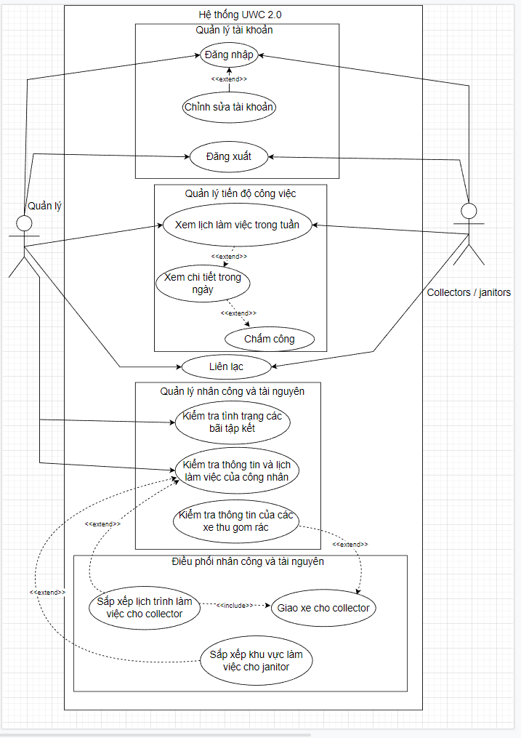

**Task 1.3**

**Đặc tả use-case**

* Chức năng: Đăng nhập/ Cài lại mật khẩu/Chỉnh sửa thông tin cá nhân
  + Use-case diagram:

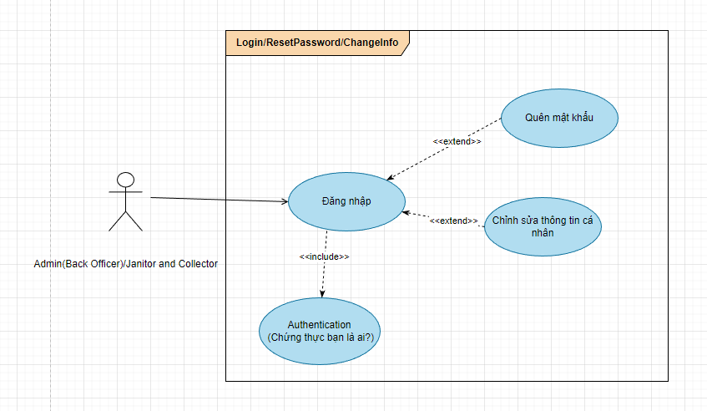

* + Use-case sử dụng Table format:

|  |  |  |  |  |
| --- | --- | --- | --- | --- |
| **Use Case Name** | | Đăng nhập | | |
| Created by | | Trần Sách Nhật | | |
| Date created | 15/09/2022 | | Date last update | 18/10/2022 |
| **Description** | | Use case này cho phép Back Officers, Janitors và Collectors được đăng nhập vào hệ thống bằng tài khoản của họ. | | |
| Actors and interfaces | | Back Officers, Janitors và Collectors | | |
| Initial Status and Pre-Conditions | | Back Officers, Janitors và Collectors phải kết nối mạng, họ chưa đăng nhập vào hệ thống và họ phải có một tài khoản đã tạo trong hệ thống. | | |
| Trigger | | Chọn vào nút “Đăng nhập” tại giao diện website chính thức của hệ thống. | | |
| **Normal Flow** | | | | |
| 1 Back Officers, Janitors, Collectors chọn vào nút "Đăng nhập".  2 Hệ thống hiển thị giao diện trang đăng nhập.  3 Back Officers, Janitors, Collectors chọn đối tượng đăng nhập gồm Back Officers hoặc Janitors và Collectors.  4 Hệ thống hiển thị trang yêu cầu nhập Email và Mật khẩu.  5 Back Officers, Janitors, Collectors nhập Email và Mật khẩu.  6 Back Officers, Janitors, Collectors nhấn nút "Đăng Nhập".  7 Hệ thống kiểm tra thông tin đăng nhập của từng đối tượng.  8 Hệ thống sẽ chuyển tới trang giao diện theo vai trò, thông tin của từng tài khoản. | | | | |
| **Alternative flows** | | | | |
| Alternative flow 1: tại bước 4  Nếu Back Officers, Janitors, Collectors quên mật khẩu hoặc muốn thay đổi mật khẩu, họ chọn dòng “Quên mật khẩu”.  Hệ thống sẽ hiển thị giao diện trang đặt lại mật khẩu. | | | | |
| **Post Conditions** | | | | |
| Back Officers, Janitors và Collectors đăng nhập thành công | | | | |
| **Exceptions** | | | | |
| Exception 1: tại bước 6  Back Officers, Janitors, Collectors nhập Email hoặc Mật khẩu sai.  Hệ thống hiển thị “Sai thông tin đăng nhập”.  Hệ thống sẽ xóa toàn bộ thông tin đã nhập trước đó.  Tiếp tục bước 4 | | | | |
|  |  |  |  |  |

|  |  |  |  |  |
| --- | --- | --- | --- | --- |
| **Use Case Name** | | Chỉnh sửa thông tin cá nhân | | |
| Created by | | Dương Nguyễn Nguyên Nghĩa | | |
| Date created | 10/10/2022 | | Date last update | 10/10/2022 |
| **Description** | | Use case này cho phép Back Officers, Janitors và Collectors chỉnh sửa thông tin cá nhân. | | |
| Actors and interfaces | | Back Officers, Janitors và Collectors | | |
| Initial Status and Pre-Conditions | | Back Officers, Janitors và Collectors phải kết nối mạng và đăng nhập vào hệ thống. | | |
| Trigger | | Chọn vào nút “Chỉnh sửa thông tin” tại giao diện website chính thức của hệ thống. | | |
| **Normal Flow** | | | | |
| 1 Back Officers, Janitors, Collectors chọn vào nút "Chỉnh sửa thông tin".  2 Hệ thống hiển thị giao diện thông tin cá nhân.  3 Back Officers, Janitors, Collectors thay đổi thông tin cá nhân tùy theo ý muốn. (Thông tin có thể sửa đổi bao gồm: địa chỉ, số điện thoại, email, mật khẩu).  4 Nhấn “Xác nhận”  5 Hệ thống cập nhật lại thông tin cho người dùng. | | | | |
| **Alternative flows** | | | | |
| Không | | | | |
| **Post Conditions** | | | | |
| Back Officers, Janitors và Collectors chỉnh sửa thông tin thành công. | | | | |
| **Exceptions** | | | | |
| Không | | | | |
|  |  |  |  |  |

|  |  |  |  |  |
| --- | --- | --- | --- | --- |
| **Use Case Name** | | Quên mật khẩu | | |
| Created by | | Trần Sách Nhật | | |
| Date created | 15/09/2022 | | Date last update | 18/10/2022 |
| **Description** | | Use case này cho phép Back Officers, Janitors và Collector cài đặt lại mật khẩu tài khoản của họ. | | |
| Actors and interfaces | | Back Officers, Janitors và Collectors | | |
| Initial Status and Pre-Conditions | | Back Officers, Janitors và Collectors có tài khoản trong hệ thống | | |
| Trigger | | Chọn vào nút “Quên mật khẩu” tại giao diện trang đăng nhập. | | |
| **Normal Flow** | | | | |
| 1 Back Officers, Janitors, Collectors chọn vào nút " Quên mật khẩu ".  2 Hệ thống hiển thị giao diện trang cài đặt lại mật khẩu.  3 Hệ thống hiển thị trang yêu cầu nhập thông tin email.  4 Back Officers, Janitors, Collectors nhấn nút "Đặt lại mật khẩu".  5 Hệ thống sẽ gửi một mã OTP tới Email của Back Officers, Janitors hoặc Collectors, đồng thời hiển thị trang để họ nhập mã xác minh đó.  6 Back Officers, Janitors, Collectors nhập mã OTP được gửi  7 Back Officers, Janitors, Collectors bấm nút “Xác nhận”.  8 Hệ thống hiển thị trang đặt lại mật khẩu  9 Hệ thống hiển thị trang đặt lại mật khẩu; Back Officers, Janitors, Collectors điền mật khẩu mới và bấm nút “Xác nhận”  10 Hệ thống sẽ cài đặt lại mật khẩu của họ. | | | | |
| **Alternative flows** | | | | |
| Không | | | | |
| **Post Conditions** | | | | |
| Back Officers, Janitors và Collectors cài đặt lại mật khẩu thành công | | | | |
| **Exceptions** | | | | |
| Exception 1: tại bước 4  Back Officers, Janitors, Collectors nhập sai email  Hệ thống hiển thị thông báo “Sai email đăng nhập”  Tiếp tục bước 3.    Exception 2: tại bước 7  Back Officers, Janitors, Collectors nhập mã OTP sai  Hệ thống sẽ hiển thị thông báo lỗi ”Mã OTP sai, vui lòng nhập lại”.  Tiếp tục bước 6 | | | | |

* Chức năng: Phân công nhiệm vụ
  + Use-case diagram:

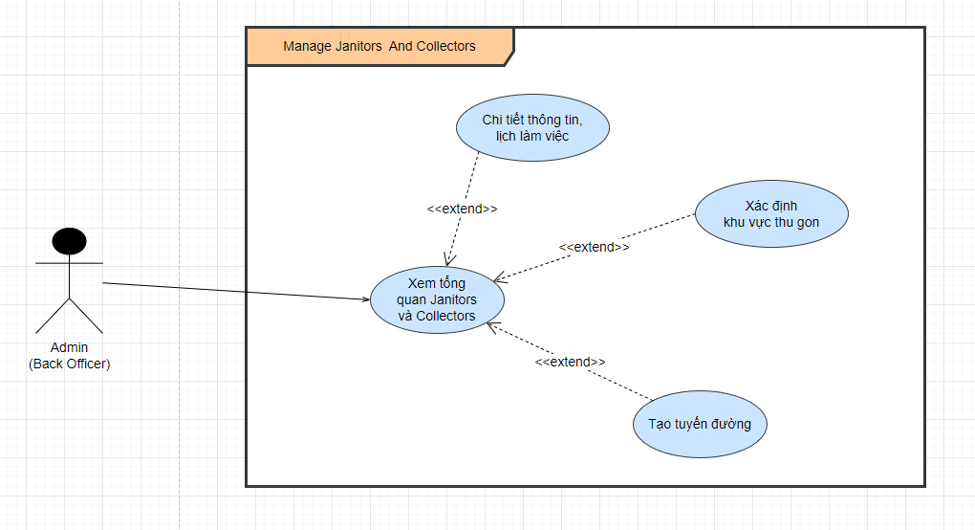

* + Use-case sử dụng Table format:

|  |  |  |  |  |
| --- | --- | --- | --- | --- |
| **Use Case Name** | | Xem danh sách Janitors và Collectors | | |
| Created by | | Trần Sách Nhật | | |
| Date created | 15/09/2022 | | Date last update | 18/10/2022 |
| **Description** | | Admin(Back Officers) muốn xem danh sách chứa thông tin của Janitors và Collectors. | | |
| Actors and interfaces | | Admin (Back Officers) | | |
| Initial Status and Pre-Conditions | | Thiết bị của Back Officers phải có kết nối mạng. Back Officers đã đăng nhập vào hệ thống bằng tài khoản hợp lệ và có quyền xem danh sách Janitors và Collectors. | | |
| Trigger | | Admin (Back Officers) chọn ‘Quản lý Janitors và Collectors’ trên giao diện hiển thị. | | |
| **Normal Flow** | | | | |
| 1 Admin (Back Officers) chọn ‘Quản lý Janitors và Collectors’ trên giao diện hiển thị.  2 Hệ thống sẽ hiển thị giao diện quản lý Janitors và Collectors gồm danh sách tất cả Janitors và Collectors (với một số thông tin nhất định của họ). | | | | |
| **Alternative flows** | | | | |
| Alternative flow 1: tại bước 2  Admin có thể bấm vào nút “Thông tin” ở bên phải mỗi dòng để hiển thị lịch làm việc trong tuần của công nhân. Admin cũng có thể bấm vào nút “Lịch làm việc” ở kế bên để xem lịch làm việc của họ. | | | | |
| **Post Conditions** | | | | |
| Admin (Back Officers) xem được danh sách chứa thông tin của Janitors và Collectors thành công. | | | | |
| **Exceptions** | | | | |
| Không | | | | |

|  |  |  |  |  |
| --- | --- | --- | --- | --- |
| **Use Case Name** | | Tạo tuyến đường | | |
| Created by | | Trần Sách Nhật | | |
| Date created | 15/09/2022 | | Date last update | 15/10/2022 |
| **Description** | | Admin (Back Officers) tạo tuyến đường thu gom cho Collectors. | | |
| Actors and interfaces | | Admin (Back Officers) | | |
| Initial Status and Pre-Conditions | | Thiết bị của Back Officers phải có kết nối mạng. Back Officers đã đăng nhập vào hệ thống bằng tài khoản hợp lệ có quyền tạo tuyến đường cho mỗi Collector. | | |
| Trigger | | Admin (Back Officers) ấn chọn “Tạo tuyến đường”trên giao diện quản lý Janitors và Collectors. | | |
| **Normal Flow** | | | | |
| 1 Trên giao diện quản lý Janitors và Collectors, tương ứng với mỗi Collector, hệ thống sẽ hiển thị nút “Tạo tuyến đường”.  2 Admin (Back Officers) ấn chọn “Tạo tuyến đường”.  3 Hệ thống sẽ hiển thị bảng thời gian ca làm  4 Admin chỉ định Collectors vào các ca làm.  5 Hệ thống hiển thị danh sách xe đang có sẵn  6 Admin chỉ định Collectors vào các xe.  7 Hệ thống hiển thị bản đồ gồm các tuyến đường.  8 Admin chỉ định Collectors vào các tuyến đường.  9 Admin bấm nút “Xác nhận”.  10 Hệ thống xác nhận tạo tuyến đường thành công cho Collectors và hiển thị thông báo trên màn hình | | | | |
| **Alternative flows** | | | | |
| Không | | | | |
| **Post Condition** | | | | |
| Admin (Back Officers) tạo tuyến đường thành công cho mỗi Collector | | | | |
| **Exceptions** | | | | |
| Exception 1: Tại bước 6  Hệ thống báo lỗi nếu xe admin chọn đã được chỉ định cho Collector khác từ trước.  Exception 2: Tại bước 7  Hệ thống báo lỗi nếu tuyến đường admin chọn đã được chỉ định cho Collector khác từ trước. | | | | |

|  |  |  |  |  |
| --- | --- | --- | --- | --- |
| **Use Case Name** | | Xác định khu vực thu gom | | |
| Created by | | Trần Sách Nhật | | |
| Date created | 24/09/2022 | | Date last update | 18/10/2022 |
| **Description** | | Admin (Back Officers) chỉ định khu vực thu gom cho Janitors. | | |
| Actors and interfaces | | Admin (Back Officers) | | |
| Initial Status and Pre-Conditions | | Thiết bị của Back Officers phải có kết nối mạng. Back Officers đã đăng nhập vào hệ thống bằng tài khoản hợp lệ có quyền chỉ định khu vực thu gom cho mỗi Janitor. | | |
| Trigger | | Admin (Back Officers) ấn chọn “Khu vực thu gom” trong giao diện quản lý Janitors và Collectors. | | |
| **Normal Flow** | | | | |
| 1 Trên giao diện quản lý Janitors và Collectors, tương ứng với mỗi Janitor, hệ thống sẽ hiển thị nút “Khu vực thu gom”.  2 Admin bấm vào nút “Khu vực thu gom”,  3 Hệ thống hiển thị bảng ca làm  4 Admin chọn một ca làm  5 Hệ thống sẽ hiển thị danh sách thông tin các khu vực (bao gồm thông tin vị trí các MCPs và địa chỉ khu vực).  6 Admin tích vào ô checkbox một khu vực.  7Admin bấm nút“Xác nhận”.  8 Hệ thống xác nhận phân công Janitors đến khu vực thu gom thành công và hiển thị thông báo trên màn hình. | | | | |
| **Alternative flows** | | | | |
| Không | | | | |
| **Post Conditions** | | | | |
| Admin (Back Officers) chỉ định khu vực thu gom thành công cho mỗi Janitor. | | | | |
| **Exceptions** | | | | |
| Exception 1: Tại bước 5  Hệ thống báo lỗi nếu khu vực mà Admin chọn trong 1 ca làm cụ thể đã được chỉ định cho 1 janitor từ trước. | | | | |

* Chức năng: Xem và check lịch làm việc (theo tuần/ theo tháng)
  + Use-case diagram:

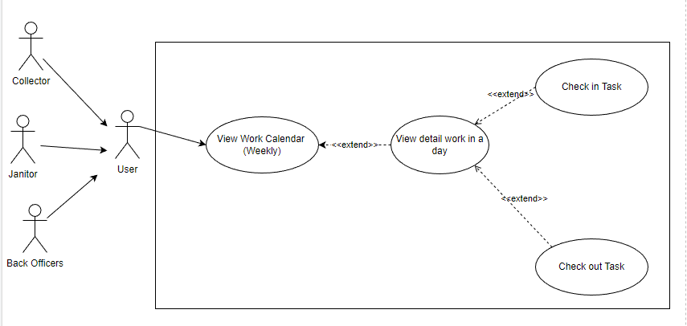

* + Use-case sử dụng Table format:

|  |  |  |  |  |
| --- | --- | --- | --- | --- |
| **Use Case Name** | | View Work Calendar | | |
| Created by | | Hoàng Tiến Hải | | |
| Date created | 16/09/2022 | | Date last update | 11/10/2022 |
| **Description** | | Hệ thống cho phép các Collectors và Janitors xem chi tiết các thông tin làm việc trong ngày. | | |
| Actors and interfaces | | Collectors, Janitors, Back Officers | | |
| Initial Status and Pre-Conditions | | Collectors, Janitors và Back Officers phải đăng nhập vào hệ thống bằng tài khoản hợp lệ. | | |
| Trigger | | Chọn vào nút “View Work Calendar” tại giao diện website chính thức của hệ thống. | | |
| **Normal Flow** | | | | |
| 1. Collectors, Janitors và Back Officers chọn vào nút “View Work Calendar”.  2. Hệ thống hiển thị bảng thông tin của lịch làm việc trong tuần. | | | | |
| **Alternative flows** | | | | |
| Alternative Flows 1: Tại bước 2  Nhân viên chọn nút “View Detail” bên phải mỗi dòng, hệ thống sẽ hiển thị thông tin làm việc chi tiết của ngày hôm đó. | | | | |
| **Post Conditions** | | | | |
| Collectors và Janitors nhìn thấy được thông tin làm việc tổng quan của một tuần. | | | | |
| **Exceptions** | | | | |
| Không | | | | |

|  |  |  |  |  |
| --- | --- | --- | --- | --- |
| **Use Case Name** | | Check in Task | | |
| Created by | | Hoàng Tiến Hải | | |
| Date created | 16/09/2022 | | Date last update | 19/09/2022 |
| **Description** | | Kiểm tra công việc và chấm công lên hệ thống. | | |
| Actors and interfaces | | Collectors, Janitors và Back Officers | | |
| Initial Status and Pre-Conditions | | Collectors, Janitors và Back Officers phải đăng nhập vào hệ thống bằng tài khoản hợp lệ của từng nhân viên. Nhân viên phải ở trong giao diện thông tin chi tiết trong ngày. | | |
| Trigger | | Chọn vào nút “Check in Task” tại giao diện của website. | | |
| **Normal Flow** | | | | |
| 1. Collectors, Janitors và Back Officers chọn vào nút “Check in Task”.  2. Hệ thống hiển thị thông báo xác nhận nhân viên đã nhận công việc trong ngày bằng pop-up và hiển thị thời gian ghi nhận bắt đầu làm việc của nhân viên.  3. Nhân viên kiểm tra thông báo hoàn thành check in công việc trong ngày. | | | | |
| **Alternative flows** | | | | |
| Không | | | | |
| **Post Conditions** | | | | |
| Collectors, Janitors và Back Officers gửi được thông tin lên hệ thống việc đã tiếp nhận công việc trong ngày và xem thời gian hệ thống ghi nhận hoàn thành. | | | | |
| **Exceptions** | | | | |
| Exception 1: Tại bước 1  Nếu nhân viên đang xem công việc của ngày khác với ngày hiện tại trên hệ thống và nhấn nút “Check in Task”, thì hệ thống sẽ báo lỗi bằng pop-up với nội dung “Vui lòng chọn ngày làm việc hợp lệ”. Nhân viên lựa chọn nút “ View Weekly Calendar” để lựa chọn ngày hợp lệ hoặc tiếp tục xem giao diện hệ thống hiển thị hiện tại. | | | | |

|  |  |  |  |  |
| --- | --- | --- | --- | --- |
| **Use Case Name** | | Check out Task | | |
| Created by | | Hoàng Tiến Hải | | |
| Date created | 16/09/2022 | | Date last update | 11/10/2022 |
| **Description** | | Kiểm tra, xác nhận nhận đã làm xong công việc trong ngày lên hệ thống. | | |
| Actors and interfaces | | Collectors, Janitors và Back Officers | | |
| Initial Status and Pre-Conditions | | Collectors, Janitors và Back Officers phải đăng nhập vào hệ thống bằng tài khoản hợp lệ của từng nhân viên. Nhân viên phải ở trong giao diện thông tin chi tiết trong ngày. | | |
| Trigger | | Chọn vào nút “Check out Task” tại giao diện của website. | | |
| **Normal Flow** | | | | |
| 1. Collectors, Janitors và Back Officers chọn vào nút “Check out Task”.  2. Hệ thống hiển thị thông báo xác nhận nhân viên đã hoàn thành công việc trong ngày bằng pop-up và hiển thị thời gian ghi nhận hoàn thành của nhân viên.  3. Nhân viên kiểm tra thông báo hoàn thành check out công việc trong ngày. | | | | |
| **Alternative flows** | | | | |
| Không | | | | |
| **Post Conditions** | | | | |
| Collectors, Janitors và Back Officers gửi được thông tin lên hệ thống việc đã hoàn thành công việc trong ngày và xem thời gian hệ thống ghi nhận hoàn thành. | | | | |
| **Exceptions** | | | | |
| Exception 1: Tại bước 1  Nếu nhân viên chưa “Check in”, thì hệ thống sẽ báo lỗi bằng pop-up với nội dung “Vui lòng check in trước khi thực hiện check out”.  1b. Nhân viên lựa chọn nút “ View Detail Weekly Calendar” để lựa chọn ngày hợp lệ hoặc tiếp tục xem giao diện hệ thống hiển thị hiện tại. | | | | |

|  |  |  |  |  |
| --- | --- | --- | --- | --- |
| **Use Case Name** | | View Detail Work | | |
| Created by | | Hoàng Tiến Hải | | |
| Date created | 16/09/2022 | | Date last update | 11/10/2022 |
| **Description** | | Hệ thống cho phép các Collectors, Janitors và Back Officers xem cụ thể thông tin làm việc trong một ngày. | | |
| Actors and interfaces | | Collectors, Janitors và Back Officers | | |
| Initial Status and Pre-Conditions | | Collectors, Janitors và Back Officers phải đăng nhập vào hệ thống bằng tài khoản hợp lệ của từng nhân viên. Nhân viên phải ở trong giao diện View Work Calendar. | | |
| Trigger | | Chọn vào nút “View Detail” tại giao diện View Work Calendar của website chính thức. | | |
| **Normal Flow** | | | | |
| 1. Collectors, Janitors và Back Officers chọn vào nút “View Detail”.  2. Hệ thống hiển thị trang thông tin chi tiết về công việc phải làm trong ngày được chọn. | | | | |
| **Alternative flows** | | | | |
| Alternative Flows 1: Tại bước 2  Sau khi nhân viên chọn để xem cụ thể một ngày trong bảng biểu, nếu nhân viên bấm nút “Trở về”, hệ thống sẽ quay lại trang “View Work Calendar”. | | | | |
| **Post Conditions** | | | | |
| Collectors và Janitors xem được thông tin cụ thể về công việc trong ngày. | | | | |
| **Exceptions** | | | | |
| Không | | | | |

* Chức năng: Tin nhắn (giao tiếp)
  + Use-case diagram:

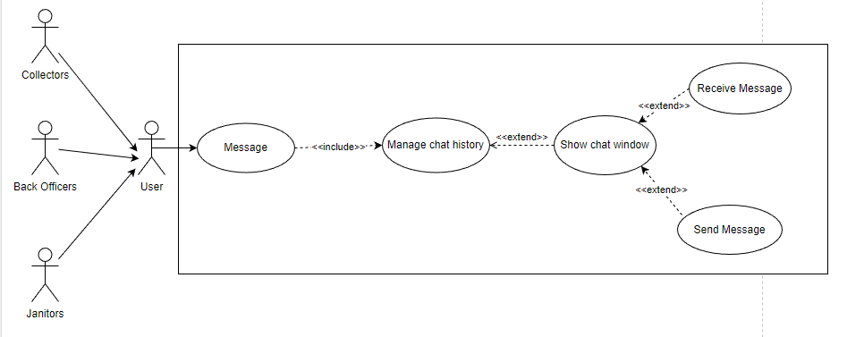

* + Use-case sử dụng Table format:

|  |  |  |  |  |
| --- | --- | --- | --- | --- |
| **Use Case Name** | | Send Message | | |
| Created by | | Hoàng Tiến Hải | | |
| Date created | 16/09/2022 | | Date last update | 19/09/2022 |
| **Description** | | Hệ thống cho phép các Collectors, Janitors và Back Officers gửi tin nhắn cho từng đối tượng hoặc nhóm đối tượng với nhau trong thời gian thực | | |
| Actors and interfaces | | Collectors, Janitors, Back Officers | | |
| Initial Status and Pre-Conditions | | Collectors, Janitors và Back Officers phải đăng nhập vào hệ thống bằng tài khoản hợp lệ của từng nhân viên. | | |
| Trigger | | Chọn vào nút “Message” tại giao diện website chính thức của hệ thống. Chọn người dùng cần gửi và bấm nút “Gửi” | | |
| **Normal Flow** | | | | |
| 1. Collectors, Janitors hoặc Back Officers chọn vào nút “Message”.  2. Hệ thống thực hiện use-case Manage chat history (include).  3. Collectors, Janitors hoặc Back Officers lựa chọn đối tượng cần gửi tin nhắn.  4. Cửa sổ chat sẽ được hiển thị lên màn hình.  5. Collectors, Janitors hoặc Back Officers sau đó nhập nội dung vào ô “Nội dung” và bấm “Gửi”.  6. Hệ thống gửi đi tin nhắn đến đối tượng vừa chọn. | | | | |
| **Alternative flows** | | | | |
| Không | | | | |
| **Post Conditions** | | | | |
| Collectors, Janitors hoặc Back Officers gửi đi tin nhắn thành công qua tính năng Message của hệ thống trong thời gian thực đến đúng đối tượng cần gửi với thời gian delay < 1s | | | | |
| **Exceptions** | | | | |
| Exception 1: Tại bước  Người dùng nhập nội dung là một chuỗi rỗng hoặc một chuỗi khoảng trắng, hệ thống sẽ không gửi tin nhắn và báo lỗi “Vui lòng nhập tin nhắn hợp lệ”.    Exception 2: Tại bước 5  Người dùng nhập nội dung tin nhắn quá ký tự cho phép (10000 ký tự), hệ thống sẽ không gửi tin nhắn và báo lỗi “Tin nhắn vượt quá số ký tự tối đa (10000 ký tự)”. | | | | |

|  |  |  |  |  |
| --- | --- | --- | --- | --- |
| **Use Case Name** | | Receive Message | | |
| Created by | | Hoàng Tiến Hải | | |
| Date created | 16/09/2022 | | Date last update | 19/09/2022 |
| **Description** | | Hệ thống cho phép các Collectors, Janitors và Back Officers nhận tin nhắn của từng đối tượng hoặc nhóm đối tượng với nhau trong thời gian thực | | |
| Actors and interfaces | | Collectors, Janitors, Back Officers | | |
| Initial Status and Pre-Conditions | | Collectors, Janitors và Back Officers phải đăng nhập vào hệ thống bằng tài khoản hợp lệ của từng nhân viên. | | |
| Trigger | | Chọn vào nút “Message” tại giao diện website chính thức của hệ thống. | | |
| **Normal Flow** | | | | |
| 1. Collectors, Janitors hoặc Back Officers chọn vào nút “Message”.  2. Hệ thống thực hiện use-case Manage chat history (include).  3. Hệ thống gửi thông báo tới người dùng khi có tin nhắn mới.  4. Collectors, Janitors hoặc Back Officers lựa chọn đối tượng cần xem tin nhắn. | | | | |
| **Alternative flows** | | | | |
| Không | | | | |
| **Post Conditions** | | | | |
| Collectors, Janitors hoặc Back Officers nhận được tin nhắn thành công qua tính năng Message của hệ thống trong thời gian thực với đúng đối tượng cần nhận với thời gian delay < 1s | | | | |
| **Exceptions** | | | | |
| Không | | | | |

|  |  |  |  |  |
| --- | --- | --- | --- | --- |
| **Use Case Name** | | Show chat window | | |
| Created by | | Hoàng Tiến Hải | | |
| Date created | 16/09/2022 | | Date last update | 19/09/2022 |
| **Description** | | Hệ thống hiển thị khung giao diện cửa sổ tin nhắn | | |
| Actors and interfaces | | Collectors, Janitors, Back Officers | | |
| Initial Status and Pre-Conditions | | Collectors, Janitors và Back Officers phải đăng nhập vào hệ thống bằng tài khoản hợp lệ của từng nhân viên. | | |
| Trigger | | Chọn vào nút “Message” tại giao diện website chính thức của hệ thống. | | |
| **Normal Flow** | | | | |
| 1. Collectors, Janitors hoặc Back Officers chọn vào nút “Message”.  2. Hệ thống thực hiện use-case Manage chat history (include).  3. Collectors, Janitors hoặc Back Officers chọn đối tượng cụ thể.  4. Hệ thống hiển thị cửa sổ chat. | | | | |
| **Alternative flows** | | | | |
| Không | | | | |
| **Post Conditions** | | | | |
| Collectors, Janitors hoặc Back Officers mở và xem được tổng quan giao diện Message của hệ thống. | | | | |
| **Exceptions** | | | | |
| Không | | | | |

|  |  |  |  |  |
| --- | --- | --- | --- | --- |
| **Use Case Name** | | Manage chat history | | |
| Created by | | Hoàng Tiến Hải | | |
| Date created | 16/09/2022 | | Date last update | 19/09/2022 |
| **Description** | | Hệ thống hiển thị danh sách từ tin nhắn mới nhất đến cũ nhất trong khung giao diện cửa sổ tin nhắn. | | |
| Actors and interfaces | | Collectors, Janitors, Back Officers | | |
| Initial Status and Pre-Conditions | | Collectors, Janitors và Back Officers phải đăng nhập vào hệ thống bằng tài khoản hợp lệ của từng nhân viên. | | |
| Trigger | | Chọn vào nút “Message” tại giao diện website chính thức của hệ thống. | | |
| **Normal Flow** | | | | |
| 1. Collectors, Janitors hoặc Back Officers chọn vào nút “Message”.  2. Hệ thống hiển thị giao diện cửa sổ tin nhắn với danh sách bao gồm tên các đối tượng và tin nhắn mới đây nhất của người dùng hoặc đối tượng.  3. Người dùng xem tổng quan tất cả tin nhắn và đối tượng hoặc chọn một đối tượng cụ thể cần xem. | | | | |
| **Alternative flows** | | | | |
| Alternative flows 1: Tại bước 3  3a. Người dùng chọn 1 đối tượng cụ thể cần xem tin nhắn, hệ thống sẽ hiển thị cửa sổ tin nhắn được giới hạn một kích cỡ nhất định.  3b. Người dùng di chuyển thanh trượt lên xuống để xem lịch sử tin nhắn.  3c. Người dùng có thể hiện thực chức năng gửi hoặc nhận tin nhắn từ đối tượng đó. | | | | |
| **Post Conditions** | | | | |
| Collectors, Janitors hoặc Back Officers mở và xem được tổng quan giao diện Message của hệ thống và lịch sử tin nhắn cho từng đối tượng cụ thể đã chọn. | | | | |
| **Exceptions** | | | | |
| Không | | | | |

* Chức năng: Quản lý MCPs và phương tiện chở rác
  + Use-case diagram:

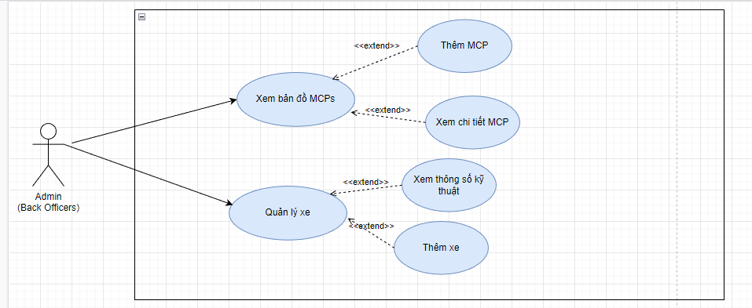

* + Use-case sử dụng Table format:

|  |  |  |  |  |
| --- | --- | --- | --- | --- |
| **Use Case Name** | | Xem bản đồ MCPs | | |
| Created by | | Võ Mạnh Hào | | |
| Date created | 16/09/2022 | | Date last update | 15/10/2022 |
| **Description** | | Admin mới có quyền truy cập trang quản lý muốn xem bản đồ về các điểm thu gom rác. | | |
| Actors and interfaces | | Back Officers | | |
| Initial Status and Pre-Conditions | | Back Officers đã đăng nhập vào hệ thống bằng tài khoản hợp lệ cho phép xem bản đồ về các điểm thu gom rác. | | |
| Trigger | | Admin (Back Officer) nhấn vào nút “Quản lý MCPs” trong giao diện hiển thị. | | |
| **Normal Flow** | | | | |
| 1. Admin (Back Officer) nhấn vào nút “Quản lý MCP” trong giao diện hiển thị.  2. Hệ thống hiển thị giao diện trang bản đồ cho biết vị trí của các MCPs và hiển thị trạng thái sơ bộ (với màu xanh tương ứng với sức chứa của MCP đó <50%, màu cam tương ứng với sức chứa từ 50 đến 90% và màu đỏ là từ 90% trở lên). | | | | |
| **Alternative flows** | | | | |
| Không | | | | |
| **Post Conditions** | | | | |
| Admin (Back Officer) xem được bản đồ gồm tất cả các điểm MCP và dung lượng của chúng trong vòng 15 phút vừa qua. | | | | |
| **Exceptions** | | | | |
| Không | | | | |

|  |  |  |  |  |
| --- | --- | --- | --- | --- |
| **Use Case Name** | | Xem chi tiết MCP | | |
| Created by | | Dương Nguyễn Nguyên Nghĩa | | |
| Date created | 11/10/2022 | | Date last update | 11/10/2022 |
| **Description** | | Back Officers (Admin) có quyền xem cụ thể thông tin của từng điểm tập kết rác. | | |
| Actors and interfaces | | Back Officers | | |
| Initial Status and Pre-Conditions | | Back Officers đã đăng nhập vào hệ thống bằng tài khoản hợp lệ cho phép quyền quản lý | | |
| Trigger | | Admin (Back Officer) nhấn vào nút các điểm MCP trên bản đồ. | | |
| **Normal Flow** | | | | |
| 1. Admin (Back Officer) nhấn vào nút các điểm MCP trên bản đồ.  2. Hệ thống sẽ hiển thị bảng thông tin chi tiết về điểm MCP đó (bao gồm sức chứa, vị trí, thông tin của Collector và Janitor liên quan). | | | | |
| **Alternative flows** | | | | |
| Không | | | | |
| **Post Conditions** | | | | |
| Admin (Back Officer) xem chi tiết thông tin của MCP. | | | | |
| **Exceptions** | | | | |
| Không | | | | |

|  |  |  |  |  |
| --- | --- | --- | --- | --- |
| **Use Case Name** | | Thêm MCP | | |
| Created by | | Dương Nguyễn Nguyên Nghĩa | | |
| Date created | 11/10/2022 | | Date last update | 11/10/2022 |
| **Description** | | Back Officers (Admin) có quyền thêm 1 điểm tập kết rác. | | |
| Actors and interfaces | | Back Officers | | |
| Initial Status and Pre-Conditions | | Back Officers đã đăng nhập vào hệ thống bằng tài khoản hợp lệ cho phép quyền quản lý | | |
| Trigger | | Admin (Back Officer) nhấn vào nút “Thêm MCP” ở góc bản đồ. | | |
| **Normal Flow** | | | | |
| 1. Admin (Back Officer) nhấn vào nút “Thêm MCP” ở góc bản đồ.  2. Hệ thống sẽ hiển thị bảng biểu đề nhập thông tin cho điểm MCP đó (bao gồm vị trí cụ thể, khu vực, sức chứa).  3. Admin nhấn “Xác nhận”. | | | | |
| **Alternative flows** | | | | |
| Không | | | | |
| **Post Conditions** | | | | |
| Admin (Back Officer) thêm được 1 điểm MCP lên bản đồ. | | | | |
| **Exceptions** | | | | |
| Exception 1: tại bước 3  Nếu vị trí của điểm MCP trùng với điểm MCP đã có từ trước. Hệ thống hiển thị “Lỗi trùng điểm tập kết”. | | | | |

|  |  |  |  |  |
| --- | --- | --- | --- | --- |
| **Use Case Name** | | Xem thông số kỹ thuật | | |
| Created by | | Dương Nguyễn Nguyên Nghĩa | | |
| Date created | 11/10/2022 | | Date last update | 11/10/2022 |
| **Description** | | Admin (Back Officers) truy cập trang quản lý. Admin là người vận hành hệ thống trung tâm, có quyền được xem thông tin chi tiết của từng xe gom rác. | | |
| Actors and interfaces | | Back Officers | | |
| Initial Status and Pre-Conditions | | Back Officers đã đăng nhập vào hệ thống bằng tài khoản hợp lệ cho phép quyền quản lý | | |
| Trigger | | Admin (Back Officer) nhấn vào nút “Chi tiết” ở cuối mỗi dòng của bảng quản lý phương tiện. | | |
| **Normal Flow** | | | | |
| 1. Admin (Back Officer) nhấn vào nút “Chi tiết” ở cuối mỗi dòng của bảng quản lý phương tiện.  2. Hệ thống hiển thị bảng thông tin thông số kỹ thuật của xe. | | | | |
| **Alternative flows** | | | | |
| Không | | | | |
| **Post Conditions** | | | | |
| Admin (Back Officer) xem được thông tin chi tiết của từng xe. | | | | |
| **Exceptions** | | | | |
| Không | | | | |

|  |  |  |  |  |
| --- | --- | --- | --- | --- |
| **Use Case Name** | | Thêm xe | | |
| Created by | | Dương Nguyễn Nguyên Nghĩa | | |
| Date created | 11/10/2022 | | Date last update | 18/10/2022 |
| **Description** | | Admin (Back Officers) truy cập trang quản lý. Admin là người vận hành hệ thống trung tâm, có khả năng thêm xe chở rác | | |
| Actors and interfaces | | Back Officers | | |
| Initial Status and Pre-Conditions | | Back Officers đã đăng nhập vào hệ thống bằng tài khoản hợp lệ cho phép quyền quản lý | | |
| Trigger | | Admin (Back Officer) nhấn vào nút “Thêm xe” ở góc phải của bảng danh sách.xe. | | |
| **Normal Flow** | | | | |
| 1. Admin (Back Officer) nhấn vào nút “Thêm xe” ở góc phải của bảng danh sách.xe.  2. Hệ thống hiển thị bảng điền thông tin xe (bao gồm biển số, số hiệu, sức chứa, tải trọng…). | | | | |
| **Alternative flows** | | | | |
| Không | | | | |
| **Post Conditions** | | | | |
| Admin (Back Officer) thêm thành công xe chở rác. | | | | |
| **Exceptions** | | | | |
| Không | | | | |